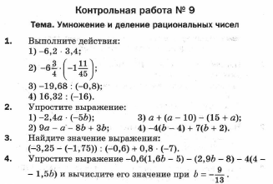
(по действиям)

Самостоятельная работа к уроку
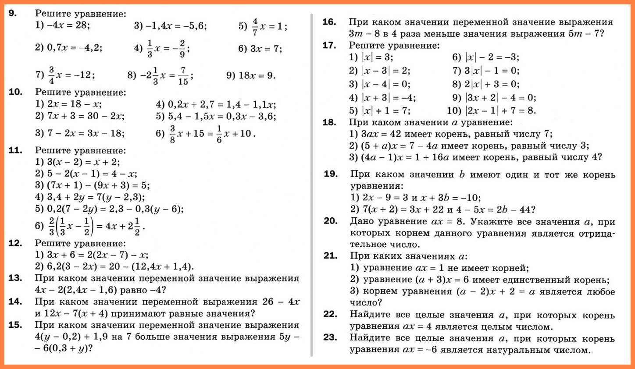

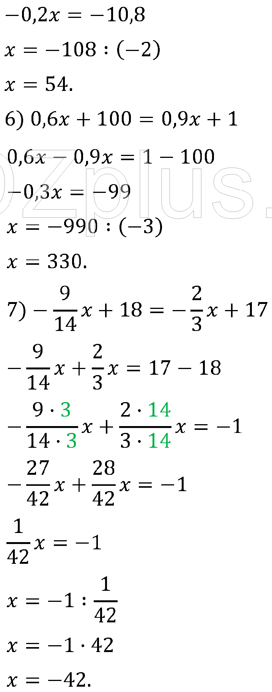
Образцы решения уравнений
Слагаемое можно перенести из одной части уравнения в другую, поменяв его знак на противоположный.
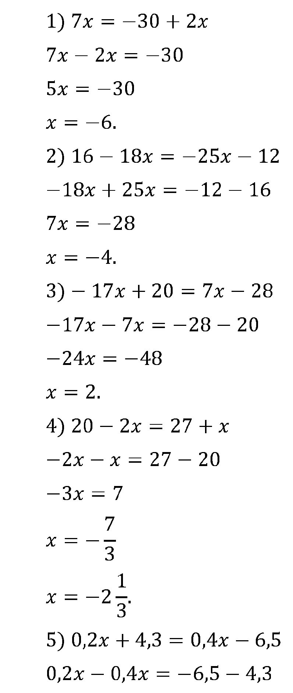
Обе части уравнения можно умножить (или разделить) на одно
и тоже число не равное нулю
Слагаемое можно перенести из одной части уравнения в другую, поменяв его знак на противоположный.
Слагаемое можно перенести из одной части уравнения в другую, поменяв его знак на противоположный.
Обе части уравнения можно умножить (или разделить ) на одно
и тоже число не равное нулю
Обе части уравнения можно умножить (или разделить ) на одно
и тоже число не равное нулю
: (-24)
:5
:7
№ 1157 (3)
Раскроим скобки по распределительному свойству
$\frac{1}{8}\left(\frac{8}{9}у+8\right)-\frac{1}{5}\left(\frac{5}{6}у+1\frac{2}{3}\right)=2$;
Сокращаем и раскрываем скобки, перед которыми стоит знак «-«
$$\frac{1}{8}∙\frac{8}{9}у+\frac{1}{8}∙8-\left(\frac{1}{5}∙\frac{5}{6}у+\frac{1}{5}∙\frac{5}{3}\right)=2;$$
$\frac{1}{9}у+1-\frac{1}{6}у-\frac{1}{3}=2;$
слагаемые с переменной остаются слева, а числа переносим вправо (меняя знак)
$\frac{1}{9}у-\frac{1}{6}у=2-1+\frac{1}{3}$;
Приводим подобные слагаемые
$$\left(\frac{2}{18}-\frac{3}{18}\right)у=1\frac{1}{3};$$
$-\frac{1}{18}∙у=\frac{4}{3};$
Находим неизвестный множитель
$у=\frac{4}{3} :(-\frac{1}{18}$);
$$у=-\frac{4}{3} ∙\frac{18}{1};$$
$$у=-24.$$

Образцы решения задач с помощью уравнений
